MINISTERE DES EAUX ET FORÊTS |  | REPUBLIQUE DE COTE D’IVOIRE  UNION – DISCIPLINE - TRAVAIL
---------------------- |  | ----------------------
DIRECTION GENERALE
DES RESSOURCES EN EAU
----------------------
DIRECTION DE LA PROTECTION ET DE L’AMENAGEMENT DES RESSOURCES EN EAU

MISSION DE REALISATION DE L’EXERCICE DE SIMULATION DE DIFFUSION D’UNE ALERTE PRECOCE AUX INONDATIONS ET D’ORGANISATION DE LA REPONSE Y RELATIVE DANS LA PORTION NATIONALE DU BASSIN DE LA VOLTA, SUR LE SITE PILOTE DE SANGABILI, SOUS-PREFECTURE DE TAGADI, PREFECTURE DE BONDOUKOU, 19 AU 22 DECEMBRE 2023
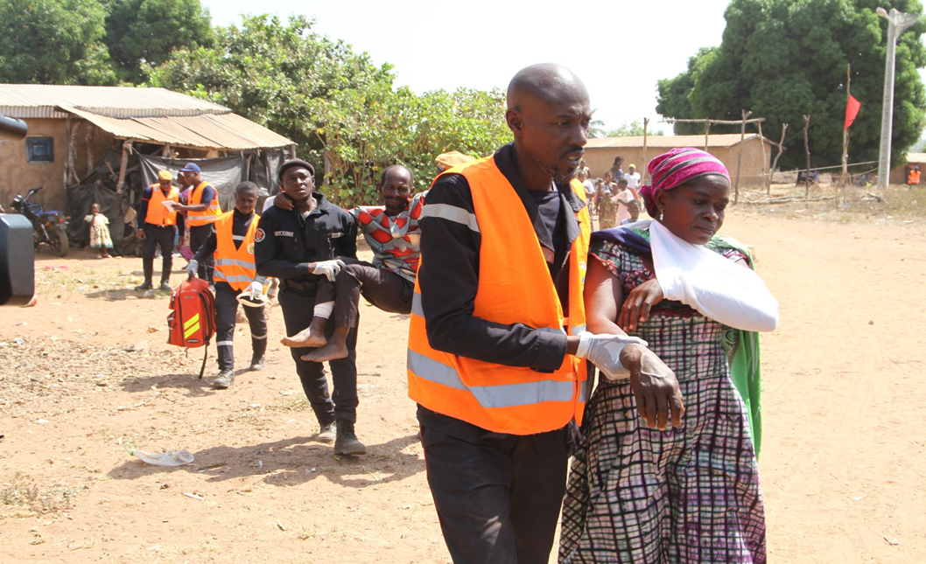

RAPPORT

Décembre 2023, Bondoukou, Côte d’Ivoire

- CONTEXTE
Dans le but de renforcer la résilience des pays ayant en partage le bassin de la Volta aux risques d'inondations et de sécheresse et d'assurer un développement socio-économique durable, le Consortium regroupant l'Organisation Météorologique Mondiale (OMM), l’ABV et le Partenariat Mondial pour l'Eau en Afrique de l'Ouest (GWP-AO), exécute le projet intitulé "Intégration de la gestion des inondations, de la sécheresse et de l'alerte précoce pour l'adaptation au changement climatique dans le bassin de la Volta (VFDM)" financé par le Fonds d’Adaptation.
Dans la mise en œuvre de ce projet qui a démarré en juin 2019 et qui prendra fin en juin 2024, plusieurs activités et livrables ont été réalisés.
L'une des activités prévues pour donner suite aux différentes formations et tests réalisés est la réalisation des exercices de simulation en matière de diffusion d’une alerte précoce aux inondations et d’organisation de la réponse. Ces exercices se dérouleront sur les différents sites pilotes de chaque pays membre.
En Côte d’Ivoire, cet exercice test, s’est tenu du 18 au 22 décembre 2023 sur le site Pilote de Sangabili, Sous-préfecture de Tagadi, Préfecture de Bondoukou. Sangabili est dans une zone forestière. La pire inondation dans ce village est intervenue en 2019. Le village est également confronté à d’autres aléas climatiques tels que les incendies, les vagues de chaleur, les vents forts. Avec une deforestière à grande échelle, d’insuffisance criarde des services sociaux de base, des infrastructures quasi-inexistantes, le village de Sangabili est l’un des villages les plus vulnérables aux risques climatiques.
En prélude à cet exercice test, une mission préparatoire s’est tenue du 13 au 17 novembre 2023. Par ailleurs, sous l’égide de l’OMM, les acteurs locaux ont bénéficié d’une formation et de sensibilisations sur la diffusion d'alertes précoces et la sensibilisation sur les événements liés à la météo, à l'eau et au climat dans le bassin de la Volta. L'objectif principal de cet atelier était de comprendre le mécanisme existant de diffusion des alertes, de discuter et d'évaluer la stratégie de communication pour la diffusion des alertes et des messages liés au climat, à l'eau et aux événements extrêmes météorologiques générés à partir de la plate-forme MyDewettra - VOLTALARM et à travers d'autres produits de surveillance et de prévision nationaux et régionaux. Réalisé du 12 au 15 décembre 2023 par la SODEXAM et la Direction de l’Hydrologie, les acteurs locaux (la communauté de Sangabili, de Bouna, de Bondoukou et les médias de proximités) ont été sensibilisés sur la question des diffusions d’alertes hydrologiques et météorologiques et spécifiquement des canaux spécifiques définies par l’ensemble de ces acteurs pour une meilleure diffusion des alertes ainsi que la création de deux groupes WhatsApp (Alertes hydrométéorologiques Sangabili (Médias locaux) et Alertes hydrométéorologiques Sangabili (Communauté) )
Ces ateliers précédents ont permis aux acteurs locaux de s’approprier le concept d’alertes précoces et ainsi mieux cerner l’exercice de simulation qui viendrait apporter une pratique, une mise en scène réaliste d’un phénomène extrême hydrométéorologique auquel ils sont sujets et s’avoir les meilleurs gestes à adopter.
Le site de Sangabili, enfin, avait été antérieurement impliqué, dans les activités de gestion à base communautaire des inondations et de la sécheresse déroulées dans le cadre du VFDM.

- OBJECTIFS

- L’objectif principal est de renforcer les capacités techniques et pratiques des acteurs nationaux et locaux sur la diffusion d’une alerte et l’organisation de la réponse face aux inondations dans le bassin de la Volta ;

- De façon spécifique, l’exercice de simulation vise à :
  - améliorer le niveau de connaissance et de pratiques des participants sur les concepts clés ainsi que les différentes composantes des systèmes d’alerte précoce aux inondations ;
  - faire comprendre aux participants le cadre institutionnel de gestion des inondations dans le bassin de la Volta avec une bonne répartition des rôles et responsabilités de chaque partie prenante ;
  - faire connaitre aux participants les supports et canaux appropriés de communication et de dissémination de l’alerte précoce aux inondations ;
  - amener les participants à s’approprier la démarche et les dispositifs d’organisation à mettre en place sur le terrain pour répondre à une alerte précoce aux inondations ;
  - outiller les participants dans l’organisation et la mise en œuvre des réponses aux inondations ;
  - contribuer à améliorer le niveau de prise de conscience du rôle et de la responsabilité de chaque acteur dans des situations de réponse urgente à apporter.

- PRESENTATION DES PARTICIPANTS
- La mission s’est déroulée du 18 au 23 décembre 2023 dans la Région du Gontougo, Département de Bondoukou.
- La mission était composée de :
- La Direction Générale des Ressources en Eau et la Direction de la Protection et de l’Aménagement des Ressources en Eau : Dr KOUASSI Kouamé Auguste, M. YAO Kouassi Firmin , Cdt YApi Yapo Ulrich et de Mme ODI née DANDOU Zita Clarisse ;
- l’Office National de la Protection Civile : M. BROU Kouakou Eric Olivier et Adj AKE Bernard ;
- la SODEXAM : M. SOUMAHORO Ahmed Lamine et Mlle ESSIS Philippine ;
- la Direction de l’Hydrologie : M. OUATTARA Pekin
- les acteurs locaux étaient représentés comme suit :
N° | STRUCTURES | NOMBRE
 | PREFECTURE BONDOUKOU | 02
 | SOUS-PREFETURE BONDOUKOU | 02
 | CONSEIL REGIONAL BONDOUKOU | 05
 | DISTRICT SANITAIRE | 01
 | DIRECTION REGIONALE DES EAUX ET FORETS | 05
 | CROIX ROUGE LOCALE | 03
 | CENTRE DE SECOURS D’URGENCE DE BONDOUKOU | 10
 | ONG LACIBES | 02
 | LA PRESSE | 05
 | LA COMMUNAUTE VILLAGEOISE | 150

- DEROULEMENT DE LA MISSION

La mission de réalisation de l’exercice de simulation en matière de diffusion d’une alerte précoce aux inondations et d’organisation de la réponse s’est déroulée en trois (03) phases :
- Phase 1 : rencontre avec les autorités locales ;
- Phase 2 : rencontre avec la communauté de Sangabili ;
- Phase 3 : réalisation de l’exercice de simulation.

II-1 Rencontres avec les autorités locales
Ces différentes séances de travail effectuées le 19 décembre 2023, ont permis de rencontrer les structures locales : la Direction Régionale des Eaux et Forêts, l’ONG LACIBES, la Préfecture de Bondoukou, le Conseil Régional du Gontougo, la Sous-Préfecture de Tagadi, le District Sanitaire de Bondoukou, la Croix Rouge Locale, le Centre de Secours d’Urgence de Bondoukou, les représentants de la presse locale et la Préfecture de Bondoukou.

Les points qui ont été abordés aux cours de ces séances de travail sont entre autres :
- Civilités aux autorités
- Présentation de l’objectif de la mission et des Termes de référence
- Présentation (rappel) du Projet GIRE/outil VOLTALARM
- Présentation de la liste des potentiels participants à l’exercice de simulation
- La couverture médiatique
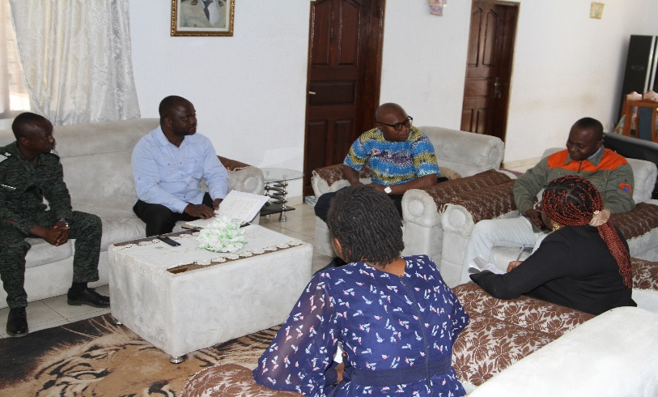
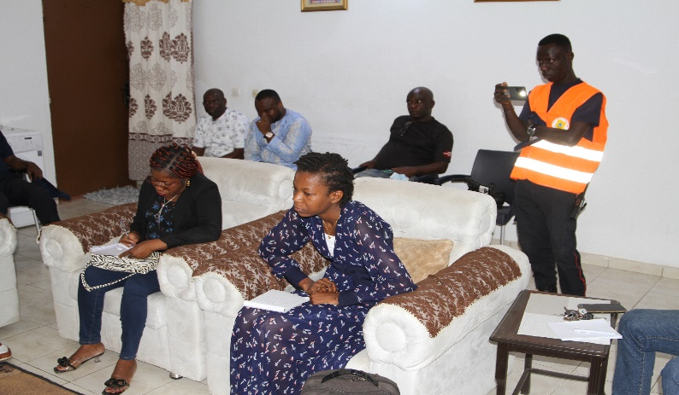
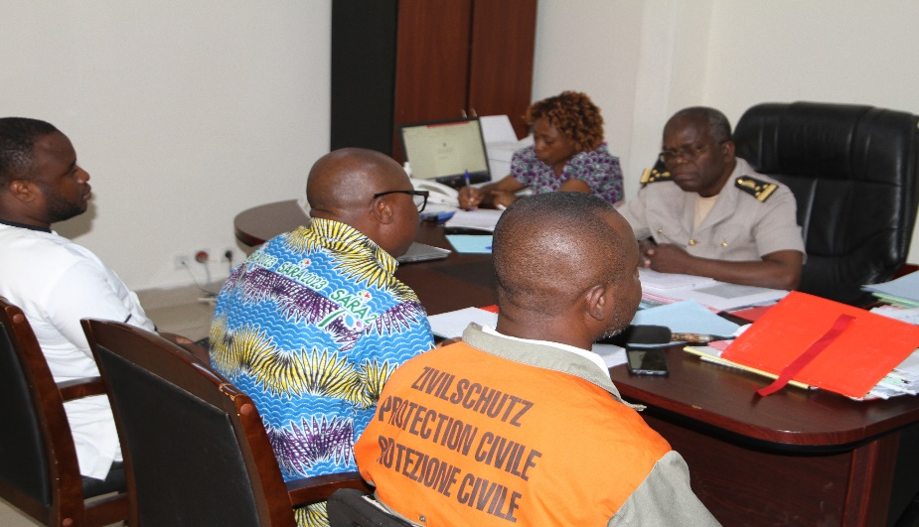
- Evaluation de la logistique et du budget

Ces partages/ces séances de travail ont été accueillis avec beaucoup de joie par les autorités visitées qui a leur tour ont remercié l’équipe de mission pour l’initiative et le travail abattu pour le bien-être de la population. Elles ont marqué leur accord et leur disponibilité pour la réussite de l’exercice.

II-2 Rencontre avec la communauté de Sangabili
Le 20 décembre 2023, la mission s’est rendue à Sangabili, village situé à 60 kilomètres de piste de Bondoukou qui abrite le site pilote du système d’alerte précoce aux inondations et à la sécheresse pour la préparation de l’exercice de simulation.
Après les civilités, l’équipe de mission a rappelé à la communauté le déroulement effectif de l’exercice de simulation dans leur village. Les mesures à prendre pour la réussite de cette mission au préalable annoncée et préparée par la communauté depuis novembre 2023, ont été passées en revue, puis spécifiées.
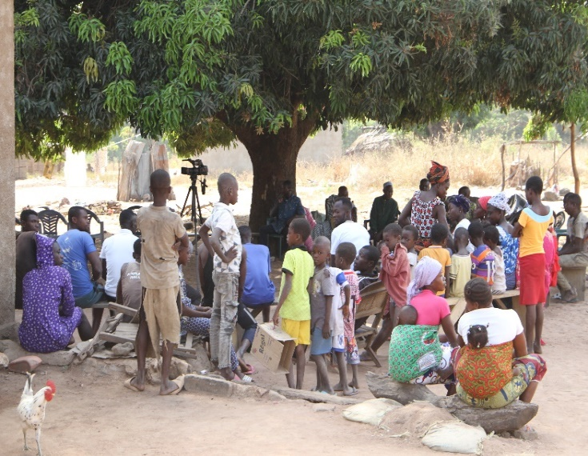
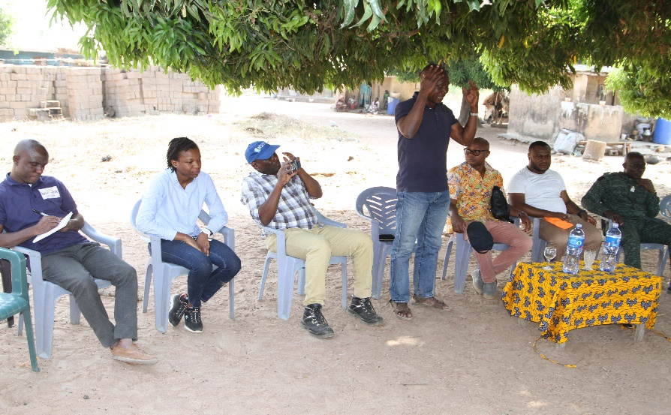
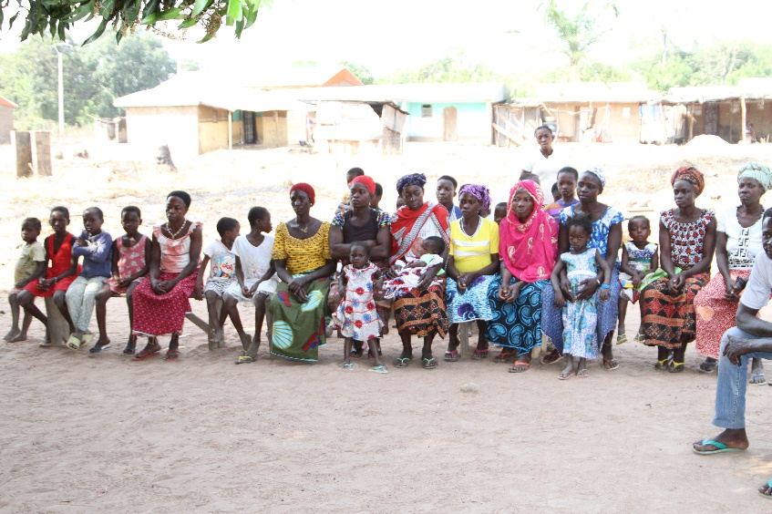
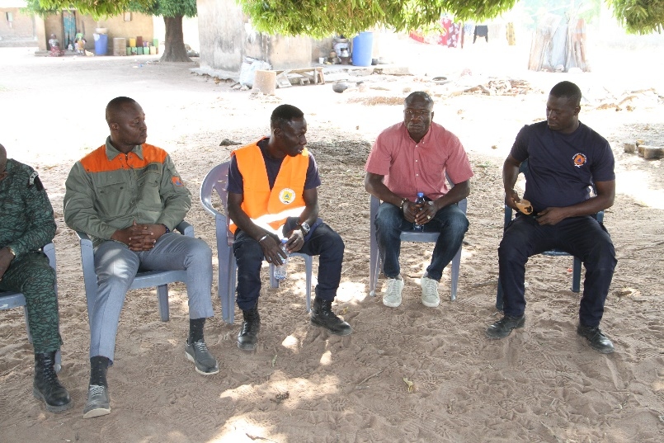
Cette nouvelle a été accueillie par un tonnerre d’applaudissement qui traduit l’adhésion de la communauté à la réalisation de cette initiative. Au terme de l’exposé de l’équipe de mission, des échanges s’en sont suivis et l’installation technique du matériel de mise en scène a été faite. Rendez–vous a été pris avec la communauté le lendemain 21 décembre 2023 à 09h pour le déroulement dudit exercice.

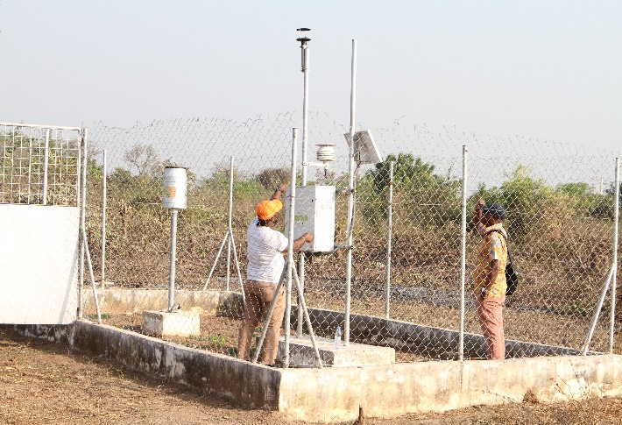
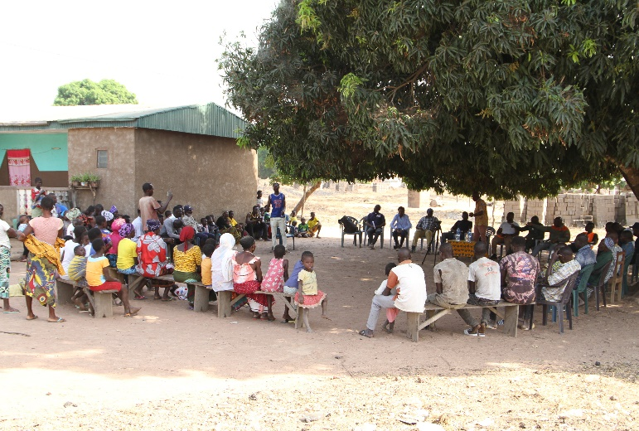
II-3 Déroulement de l’exercice de simulation
L’exercice de simulation s’est déroulé le jeudi 21 décembre 2023 sous la Présidence du Commandant N’DRI Kouakou Clément, Sous-préfet de Tagadi, en présence de Monsieur OUATTARA Hamadou, 5ème Vice-Président du Conseil Régional du Gontougo, du Dr KOUASSI K. Auguste Directeur de la Protection et de l’Aménagement des Ressources en Eau, Coordonnateur de la SFN ABV, du Chef du village de Sangabili et de sa notabilité.
Etaient également présents les représentants des structures techniques suivantes :
- l’Office Nationale de la Protection Civile ;
- la SODEXAM,
- la Direction de l’Hydrologie ;
- la Croix Rouge Locale ;
- le District Sanitaire ;
- La Direction Régionale des Eaux et Forêts ;
- l’ONG LACIBES ;
- le Centre de Secours d’Urgence ;
- la population de Sangabili (Notabilité, les femmes, jeunes les représentants des différentes associations et groupements)
L’exercice proprement dit s’est déroulé de bout en bout à travers un scénario (Annexe 1) qui illustre de façon détaillée les différentes étapes de la simulation ainsi que le rôle de tous les acteurs impliqués à chaque étape :
- la diffusion de l’alerte
- la conduite à tenir en cas d’alerte ;
- la réponse opérationnelle appropriée en cas d’inondation
III LES LEÇONS APPRISES
- Par la communauté de Sangabili
- l’importance des informations et les alertes hydro-météorologiques diffusées par la SODEXAM à travers ses canaux de diffusions existants (la radio Zanzan, WhatsApp, les mégaphones du village)
- Connaissances des différentes actions à mettre en œuvre dans le village en fonction du niveau d’alerte reçu pendant la saison pluvieuse. Actions tel que : lever du drapeau de couleur correspondant au niveau d’alerte diffusé, se mettre à l’abri vers les points les plus hauts, signaler sa présence à l’alerte des secours, prendre les nouvelles des proches, faire attention aux marquages de sécurité-peinture jaune, orange et rouge (installés dans le cadre des activités de gestion communautaire citées plus haut).

- Par l’autorités locales Sous-prefet de Tagadi
- Maîtrise de la phase opérationnelle de diffusion d’alerte et déclenchement du plan ORSEC

- Forces
- Adaptation et flexibilité des acteurs locaux (par exemple : malgré la coupure de l’électricité, l’ensemble des acteurs a pu séance tenant s’adapter au contexte du jour)
- Une bonne prise de décision collective de la Communauté
- Professionnalisme de services de secours (ONPC, Santé, Croix Rouge)

- Faiblesses
- Coupure d’électricité n’ayant pas permis de tester la diffusion de l’information et la communication par haut-parleurs durant l’exercice
- Quasi-inexistence du réseau téléphonique mobile
- Difficulté dans la transmission rapide des messages et des informations
- Insuffisance des ressources financières allouées
- Insuffisance de matériels spécifiques d’intervention

IV RECOMMANDATIONS
A l’attention des Autorités du pays :
- La prise en compte du développement des infrastructures de base notamment les routes, les centres de santé, les écoles, les AEP, fonctionnement du réseau mobile…dans les programmes prioritaires de la Région particulièrement à Sangabili qui est une zone enclavée.
- Renforcement des capacités des autorités locales et régionales en matière de gestion des crises et au maintien des acquis
- Renforcement des équipements (torches, zodiaques etc ….) de l’ONPC local au niveau de la portion nationale du Bassin de la Volta
A l’attention des acteurs locaux:
- Mettre en œuvre des actions en vue de renforcer l’assistance des communautés se trouvant dans les zones enclavées ;
- Entretenir régulièrement le matériels mis à disposition (haut-parleurs, l’arbre servant de signale limnétique)
- Répéter régulièrement l’exercice en se basant sur la chaine communautaire d’intervention ;
- Intensifier la sensibilisation des populations sur la thématique inondation (autorités administratives et techniques régionales)

A l’attention de l’ABV
- Renforcer davantage les capacités de la communauté de Sangabili et bien d’autres communautés vulnérables de la portion nationale du bassin de la Volta en matière de gestion des inondations et sécheresses ;
- Renforcer les capacités des acteurs locaux en matière de gestion des catastrophes
- Doter les services de secours locaux de matériels et d’équipements (bateaux pneumatique, kit de premier secours, etc.)
- Programmer d’autres exercices de simulations afin de permettre aux autorités locales et à la communauté de Sangabili de développer des actes reflexes pour mieux se prendre en charge en cas d’inondation

La Mission

ANNEXE 1: LES FICHES DE PRESENCE
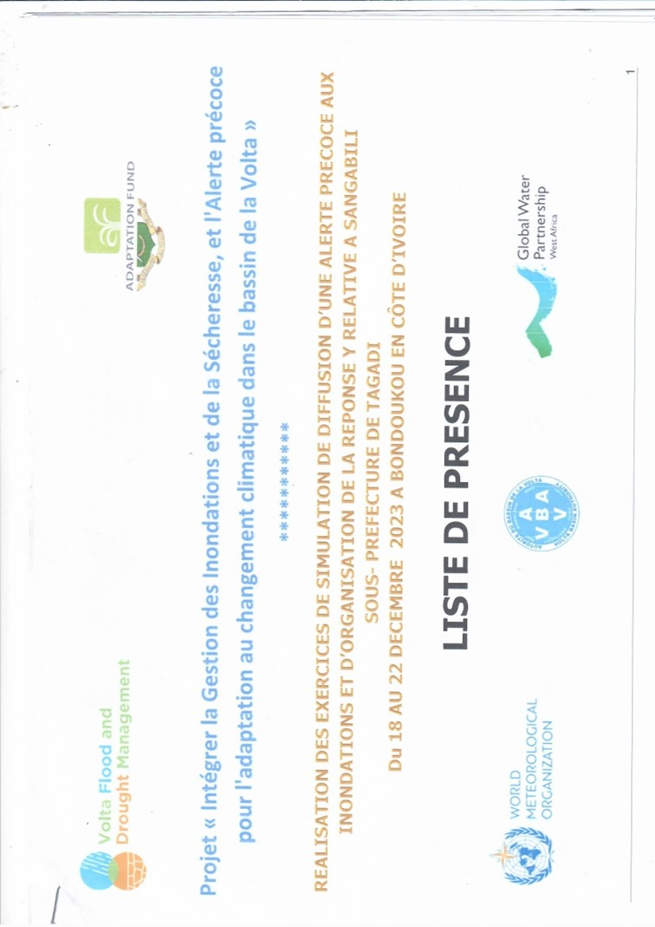

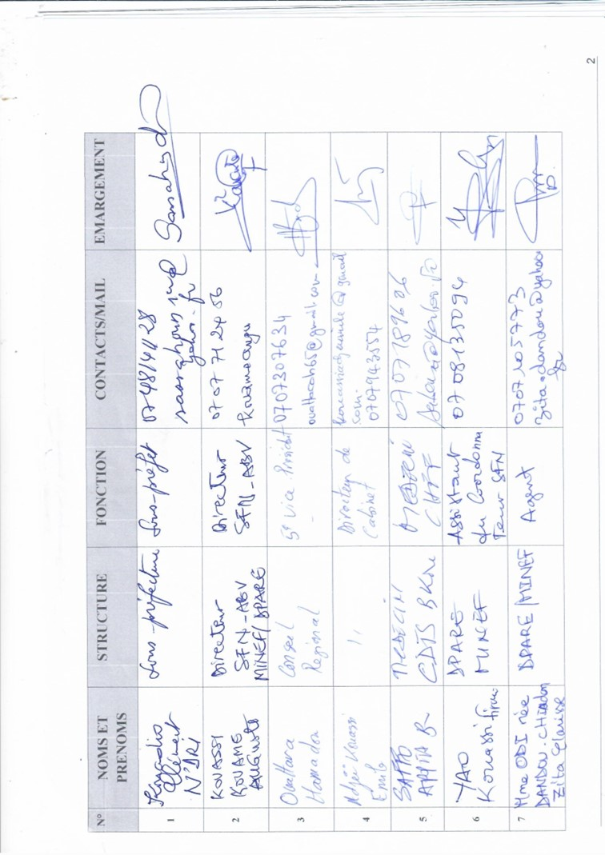

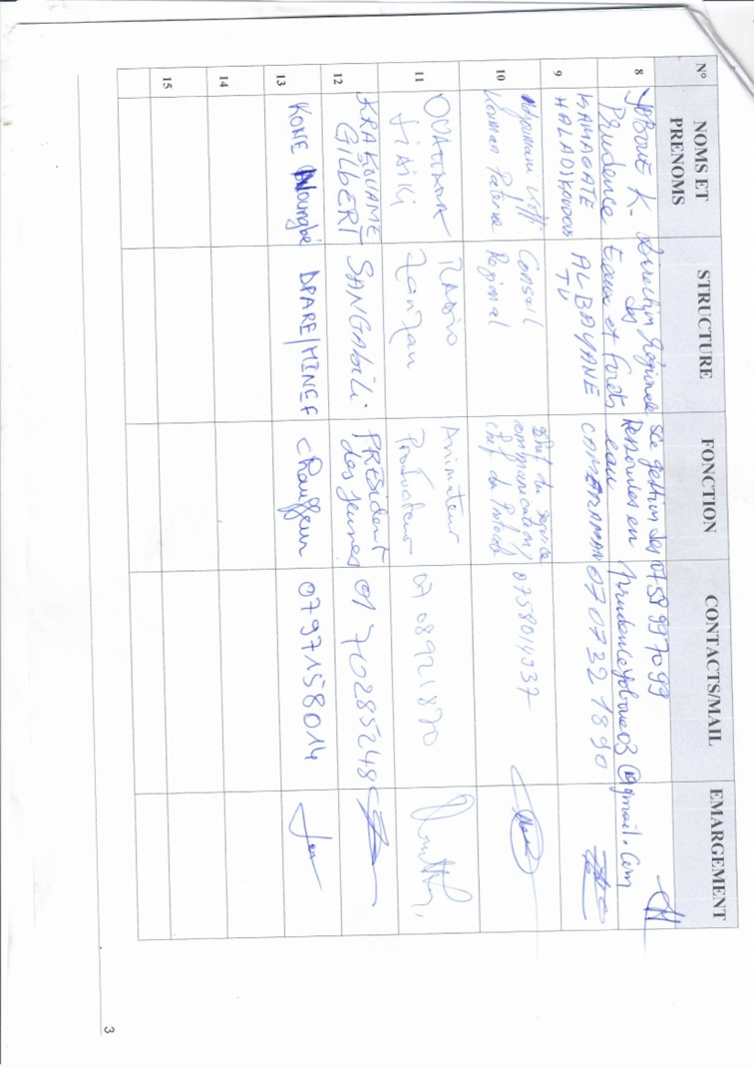

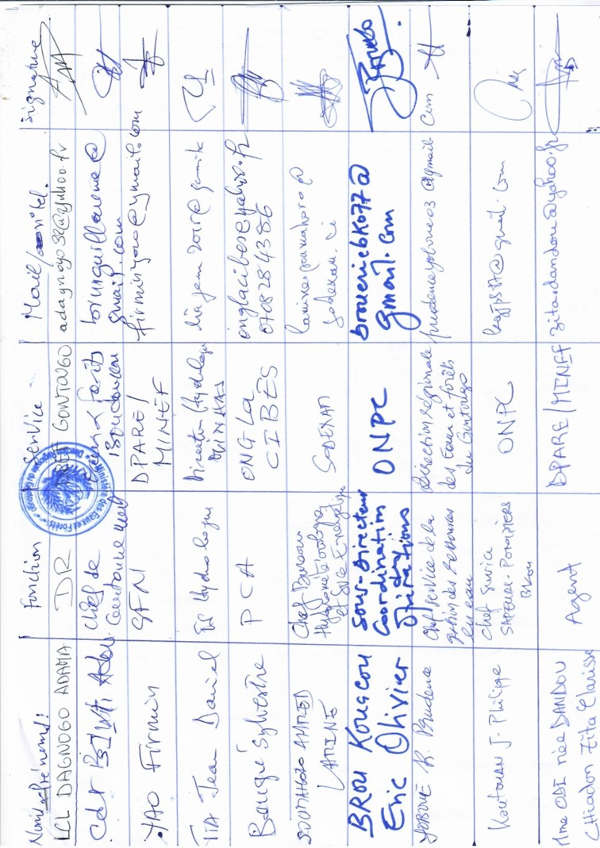

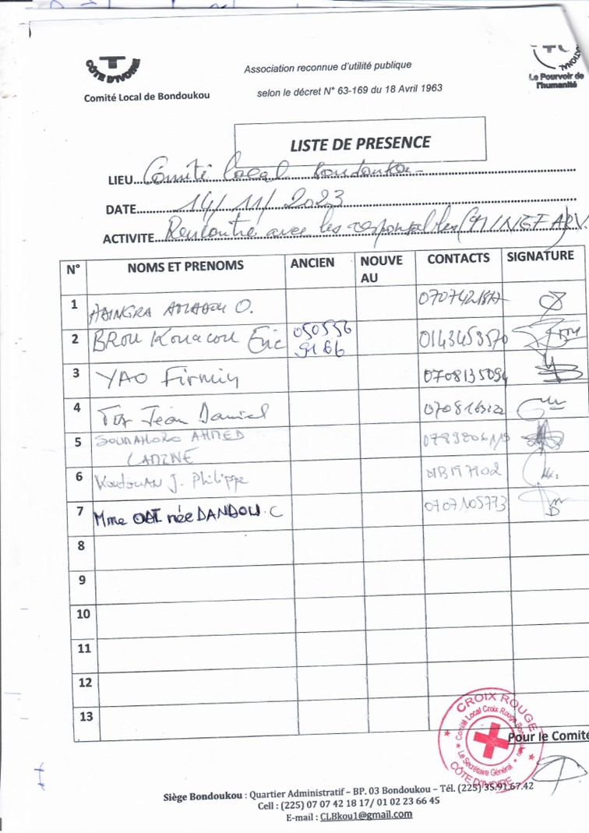

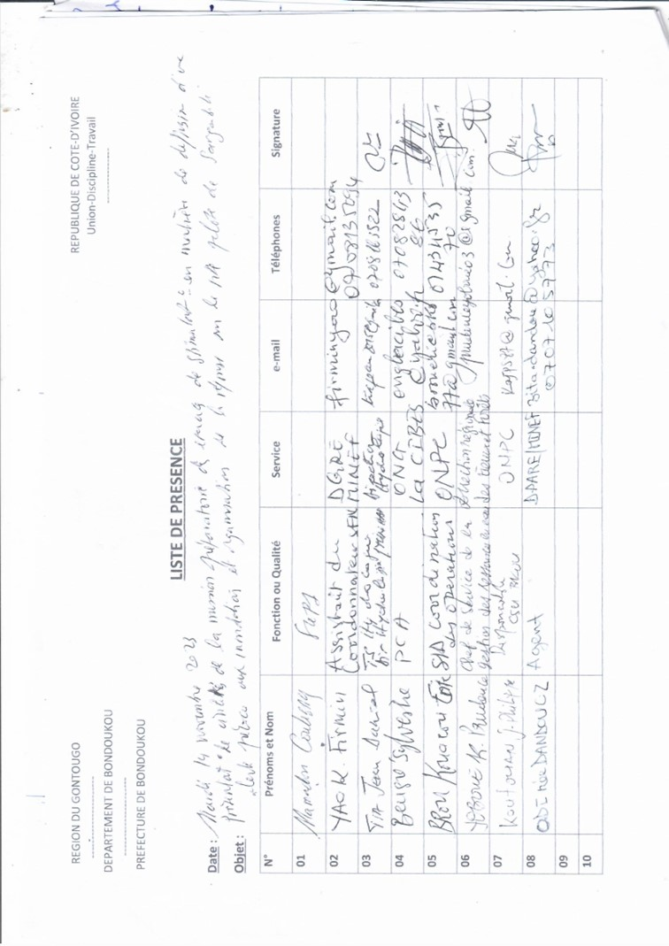

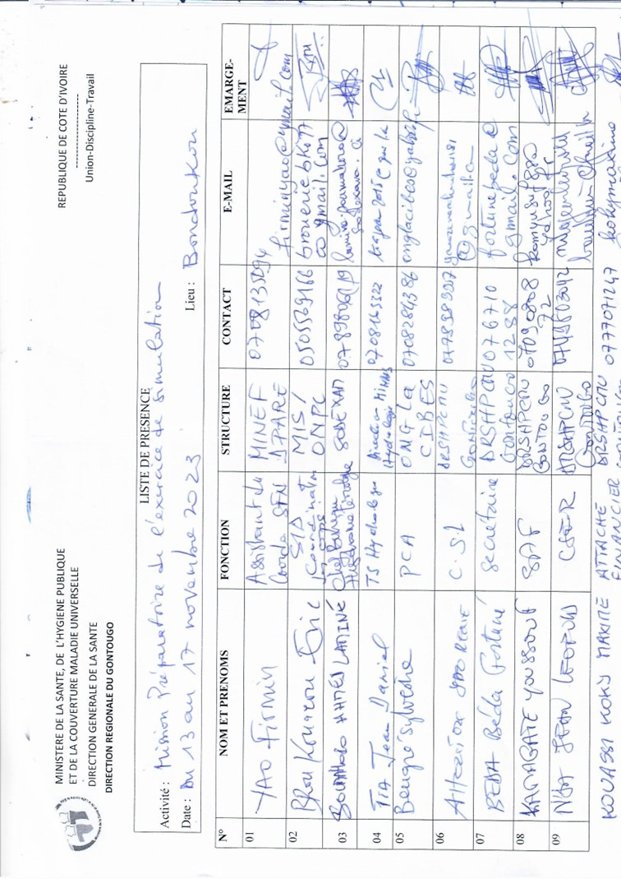

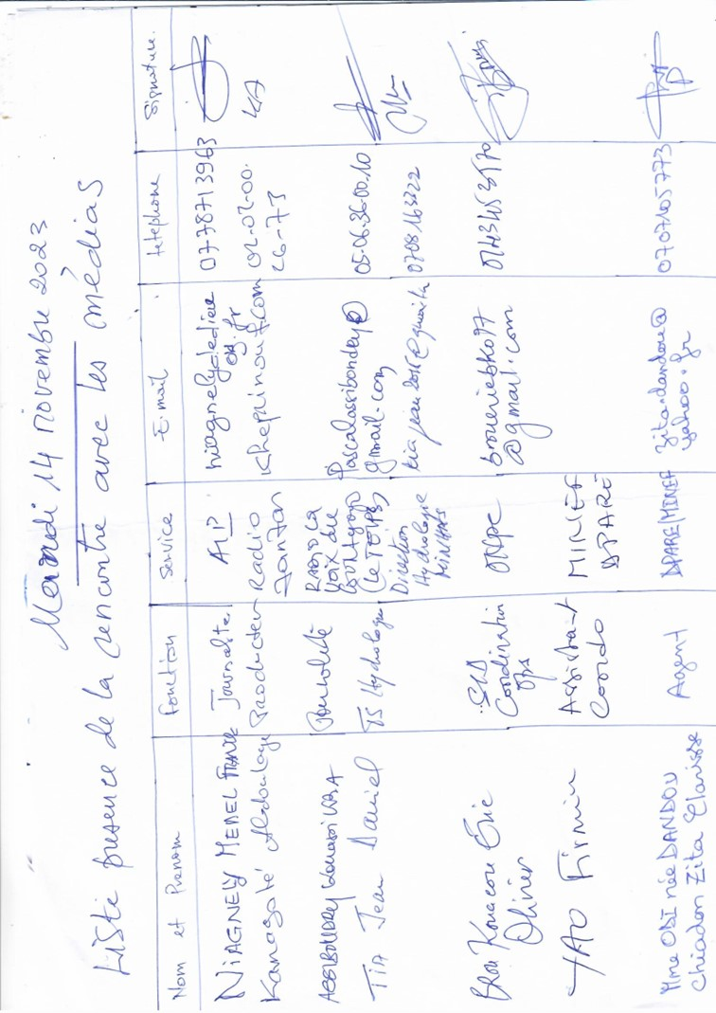

ANNEXE 2: L’AGENDA
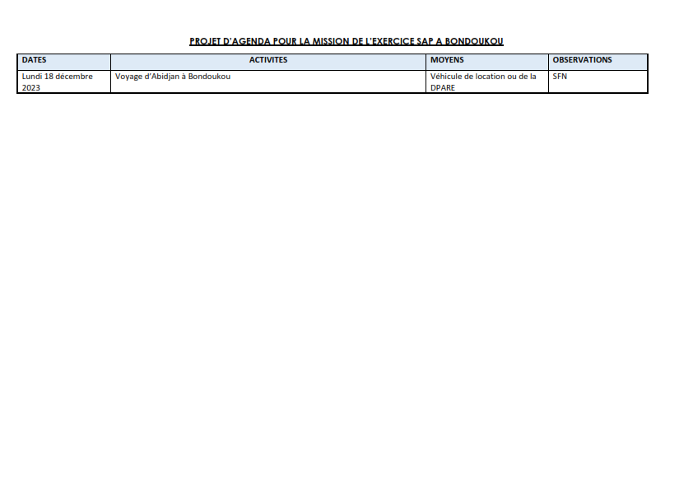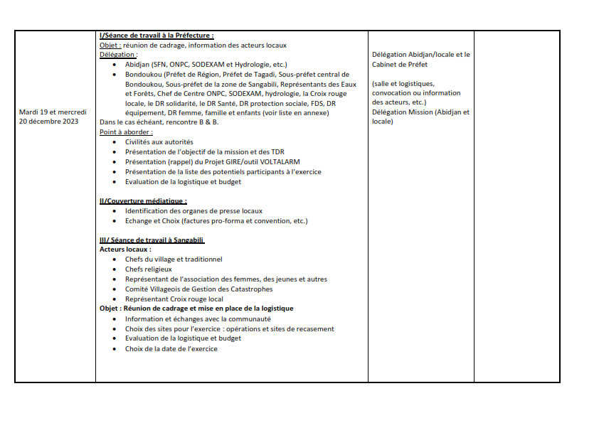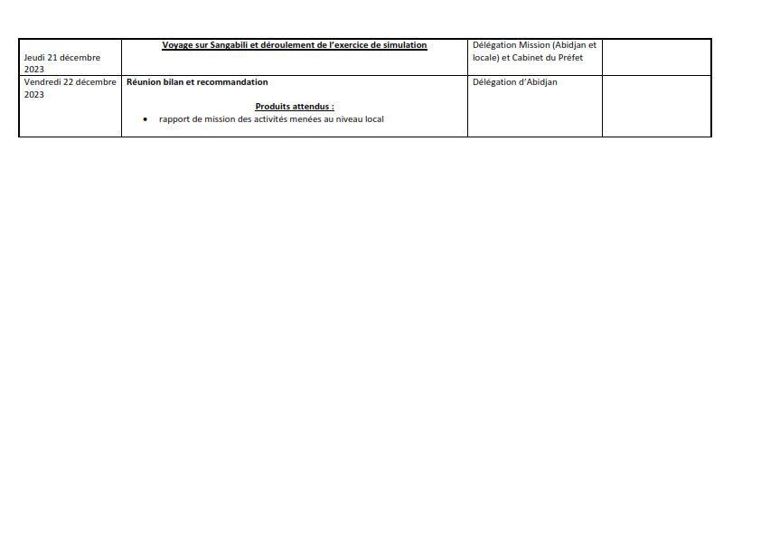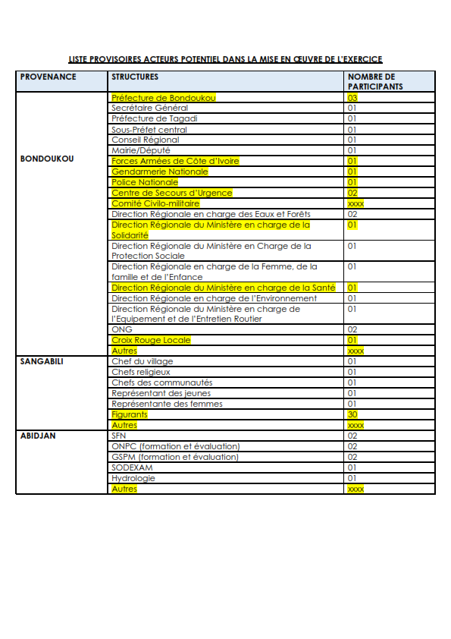

ANNEXE 3 LE SCENARIO
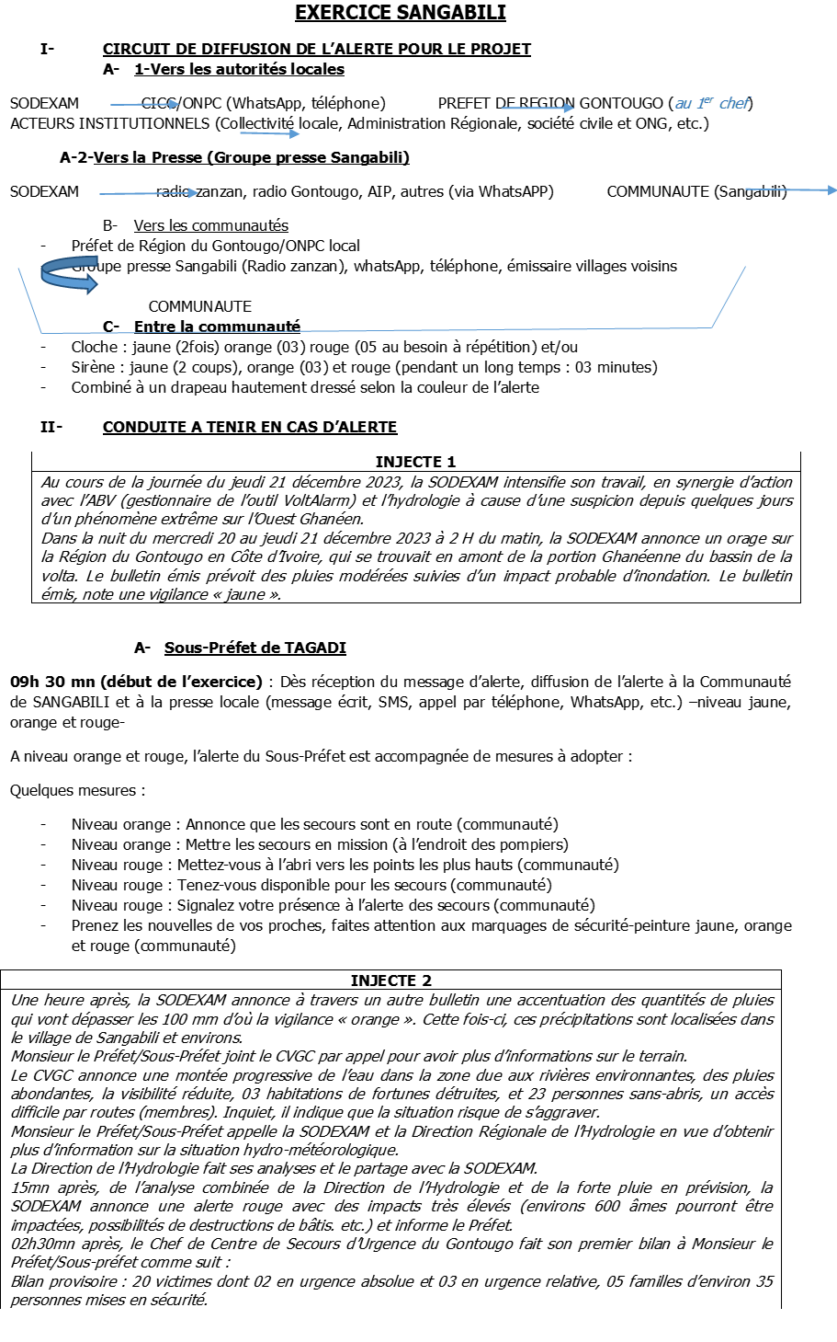

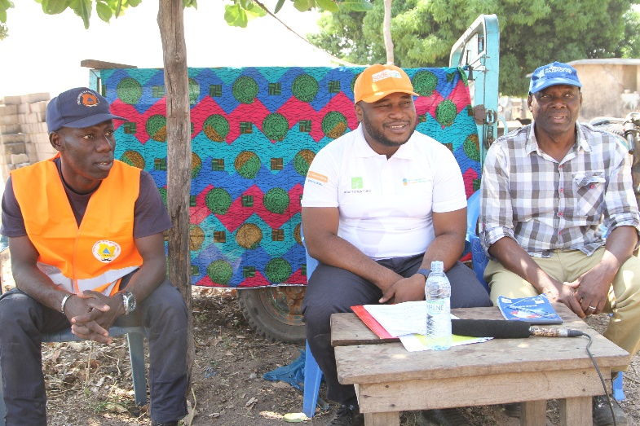
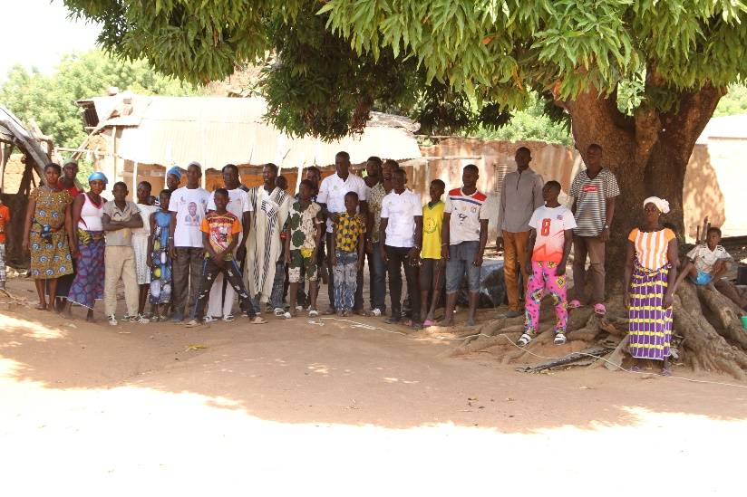
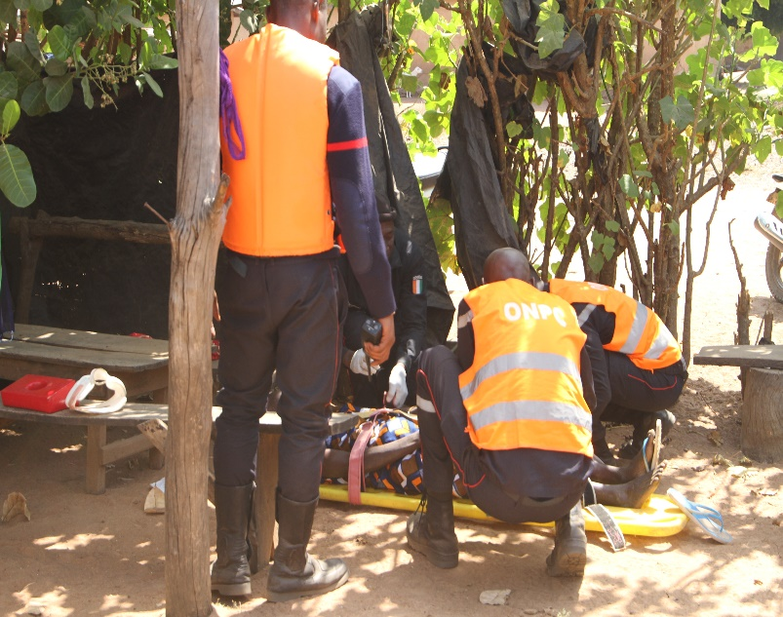
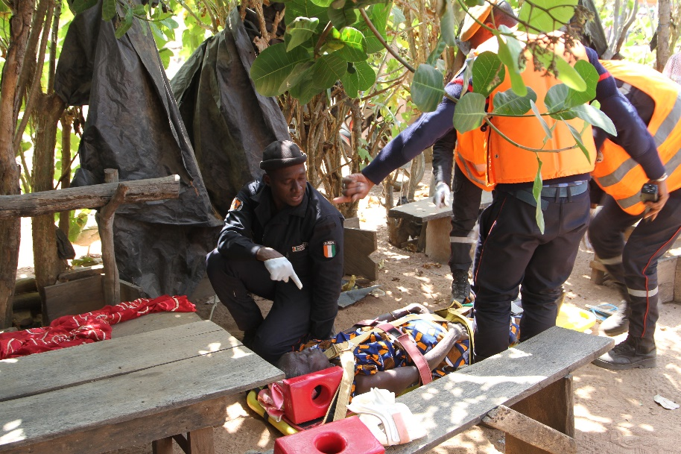
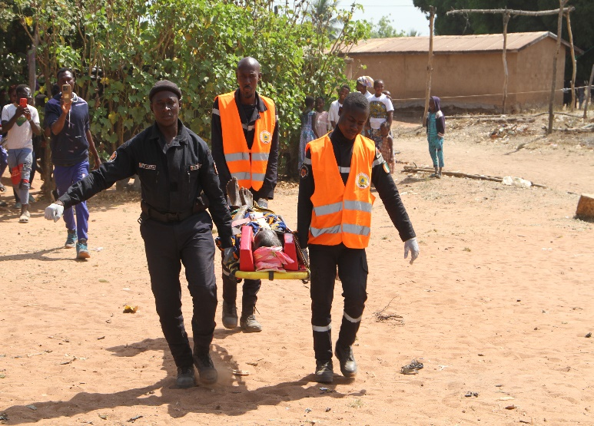
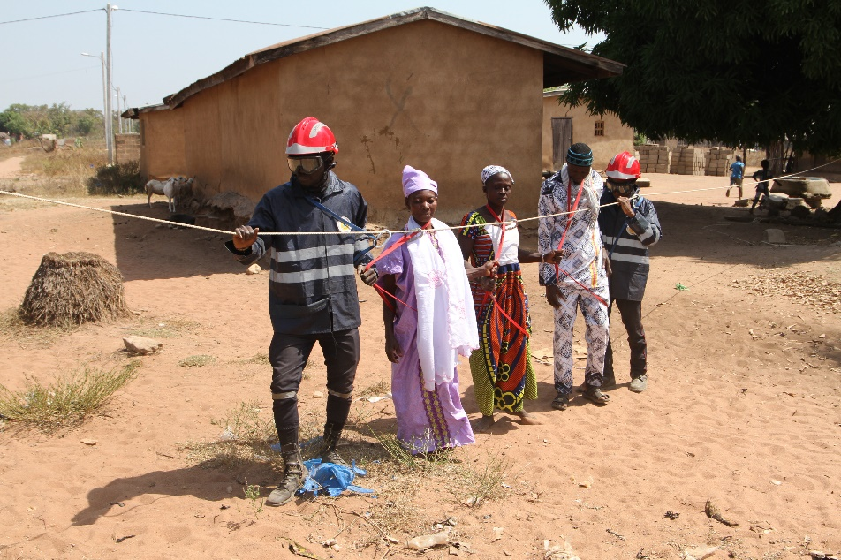
ANNEXE 2 PLANCHES A PHOTOS

